1. 熟悉实验环境和实验数据
2. 熟悉华为RDS for MongoDB数据库的操作。

打开主页面负责数据库连接

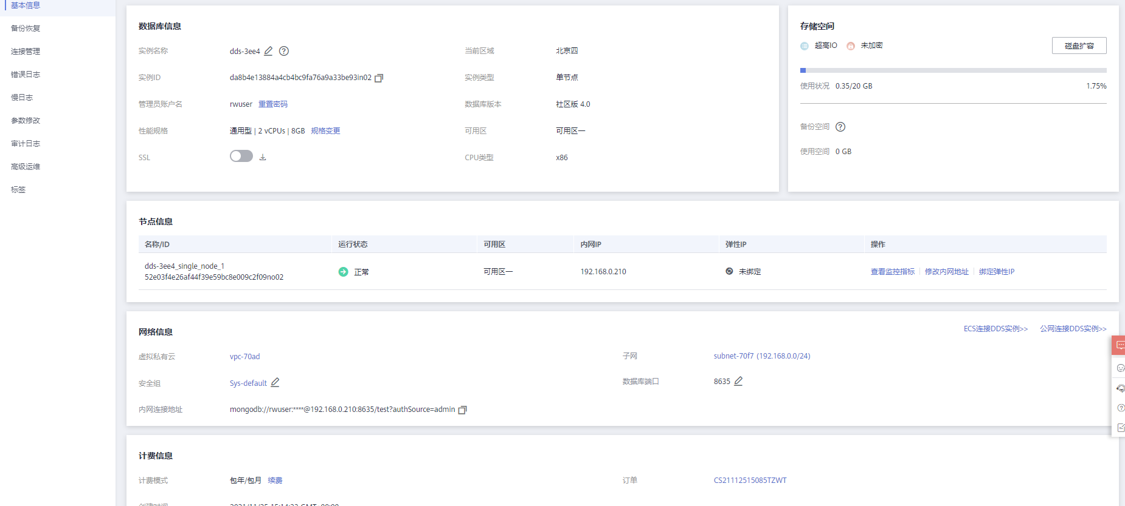

在“实例管理”页面，选择目标实例，单击操作列的“登录”，进入数据管理服务数据库登录界面



使用DAS连接单节点

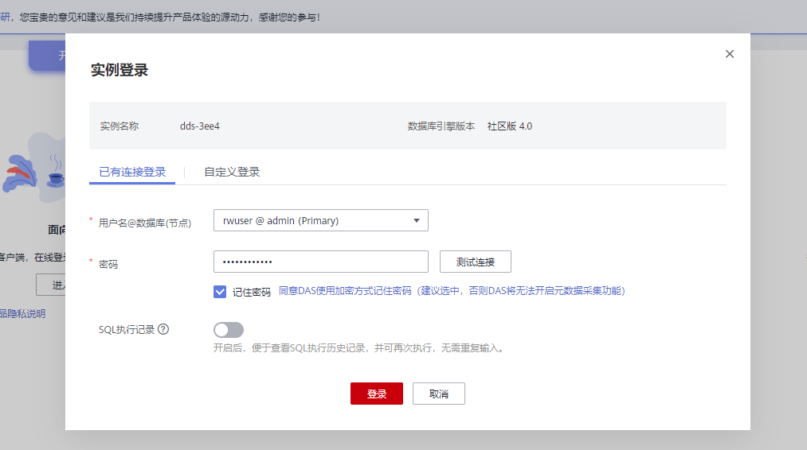

正确输入管理员帐户名和密码，单击“登录”，即可进入数据库并进行管理。

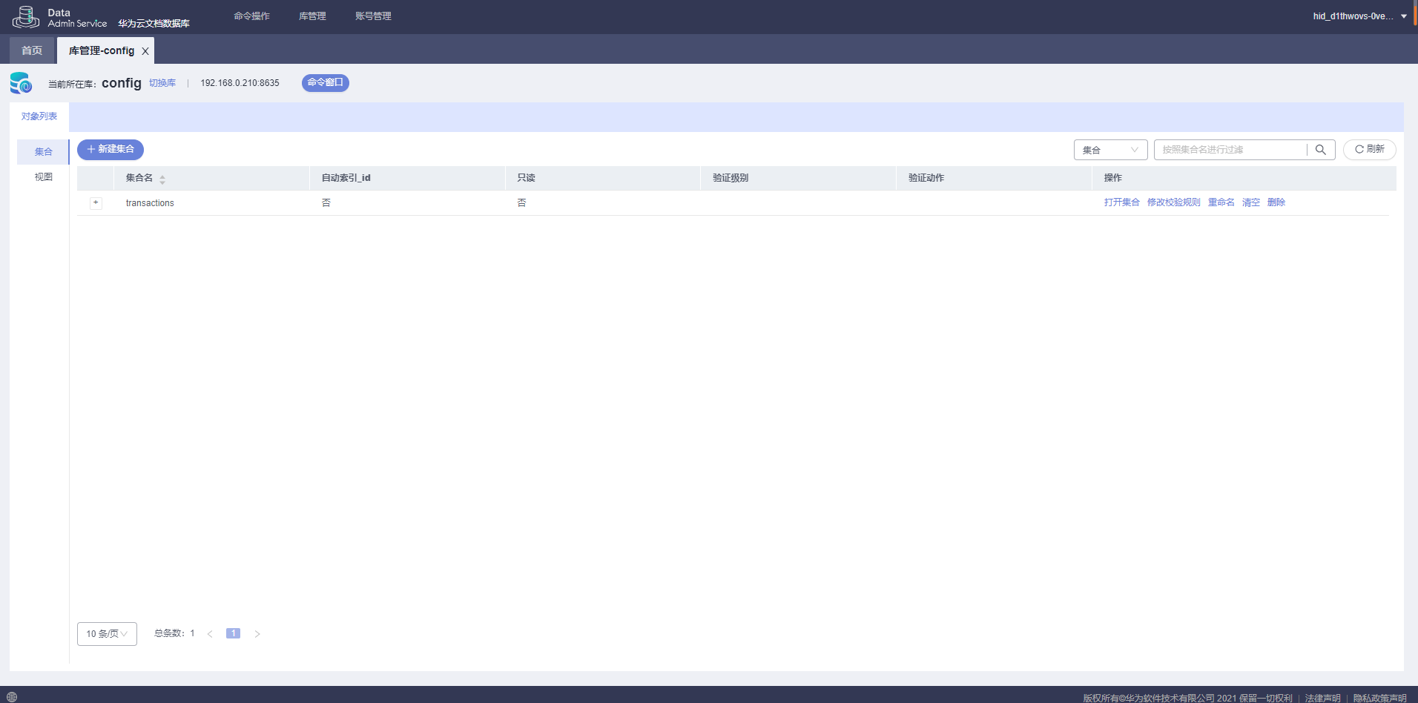

--------------------------------------------------------------------------------------------------------------------------------------

通过弹性IP连接DDS实例

绑定弹性IP

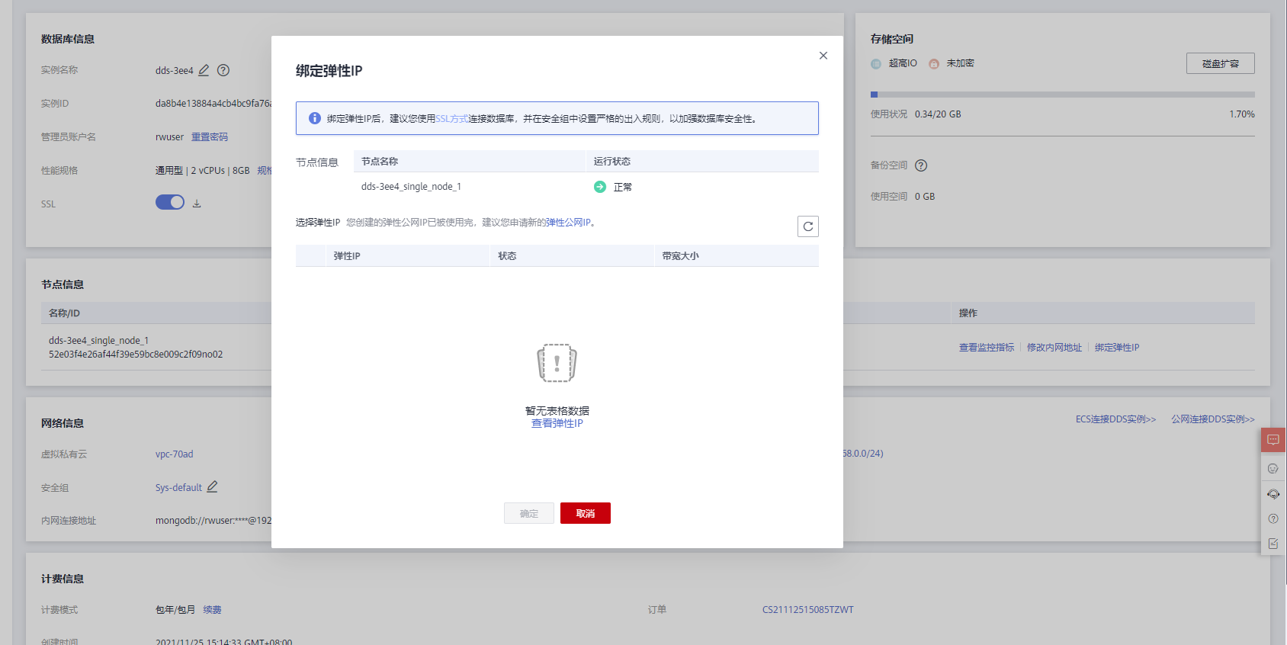



点击安全组

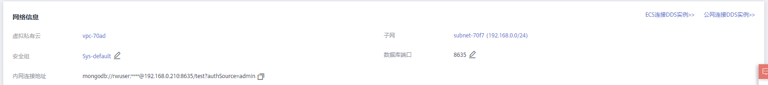



在“网络信息”模块，单击安全组名称，进入安全组页面。

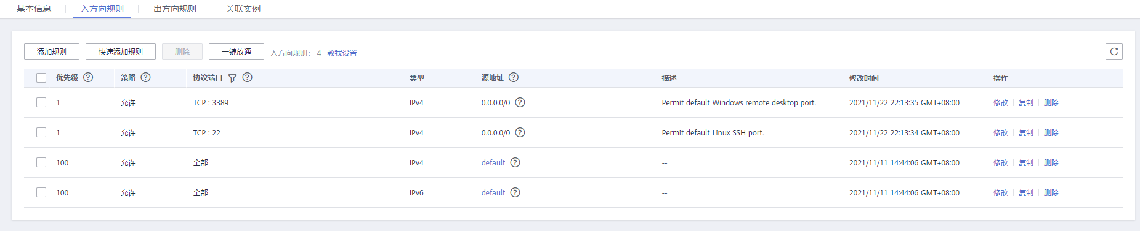

选择“入方向规则”页签，单击“添加规则”，在弹出窗口中，添加端口为数据库端口的入方向规则。

 

--------------------------------------------------------------------------------------------------------------------------------------

连接DDS实例

Robo 3T下载

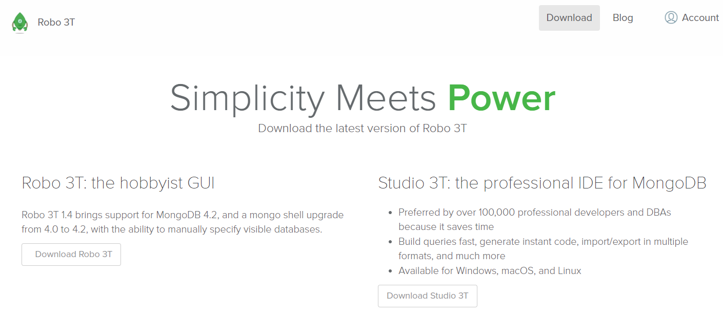

在弹出框中，下载“robo3t-1.3.1-windows-x86_64-7419c406.exe”。

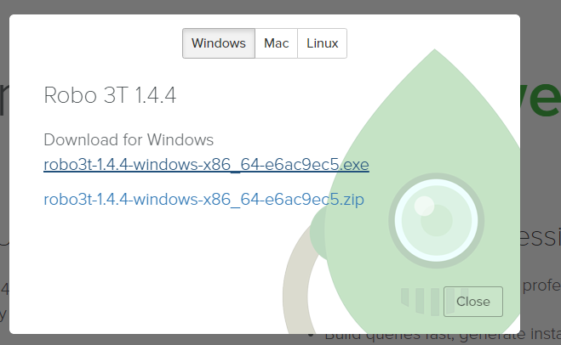

安装完成后，在弹出的“Connection Settings”窗口，设置新建连接的参数

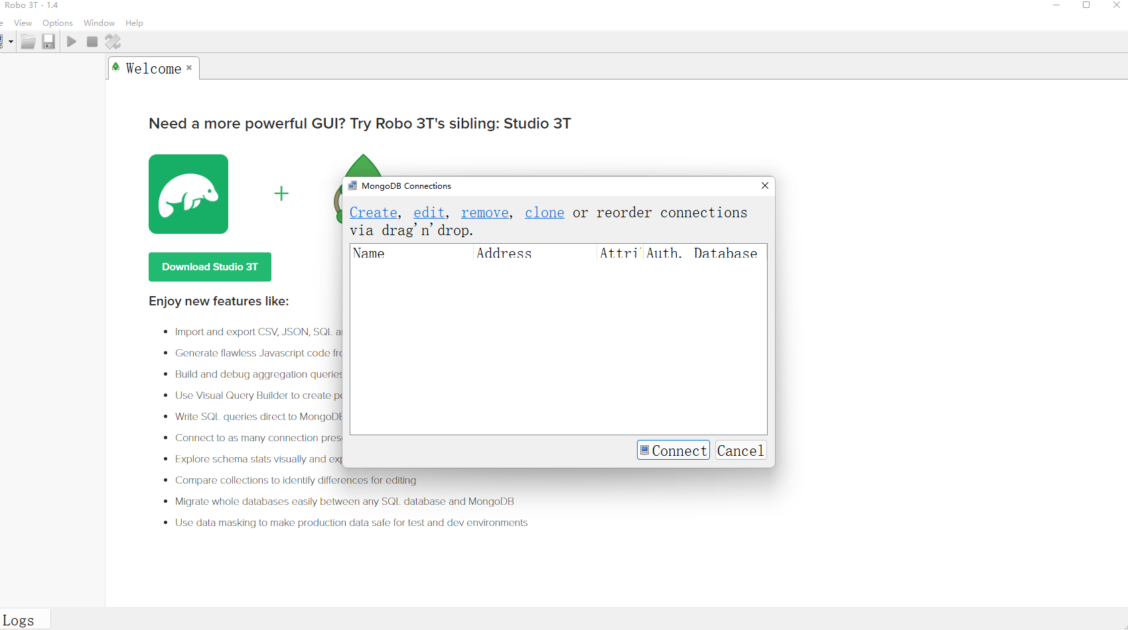



成功连接DDS实例，工具界面显示如下：

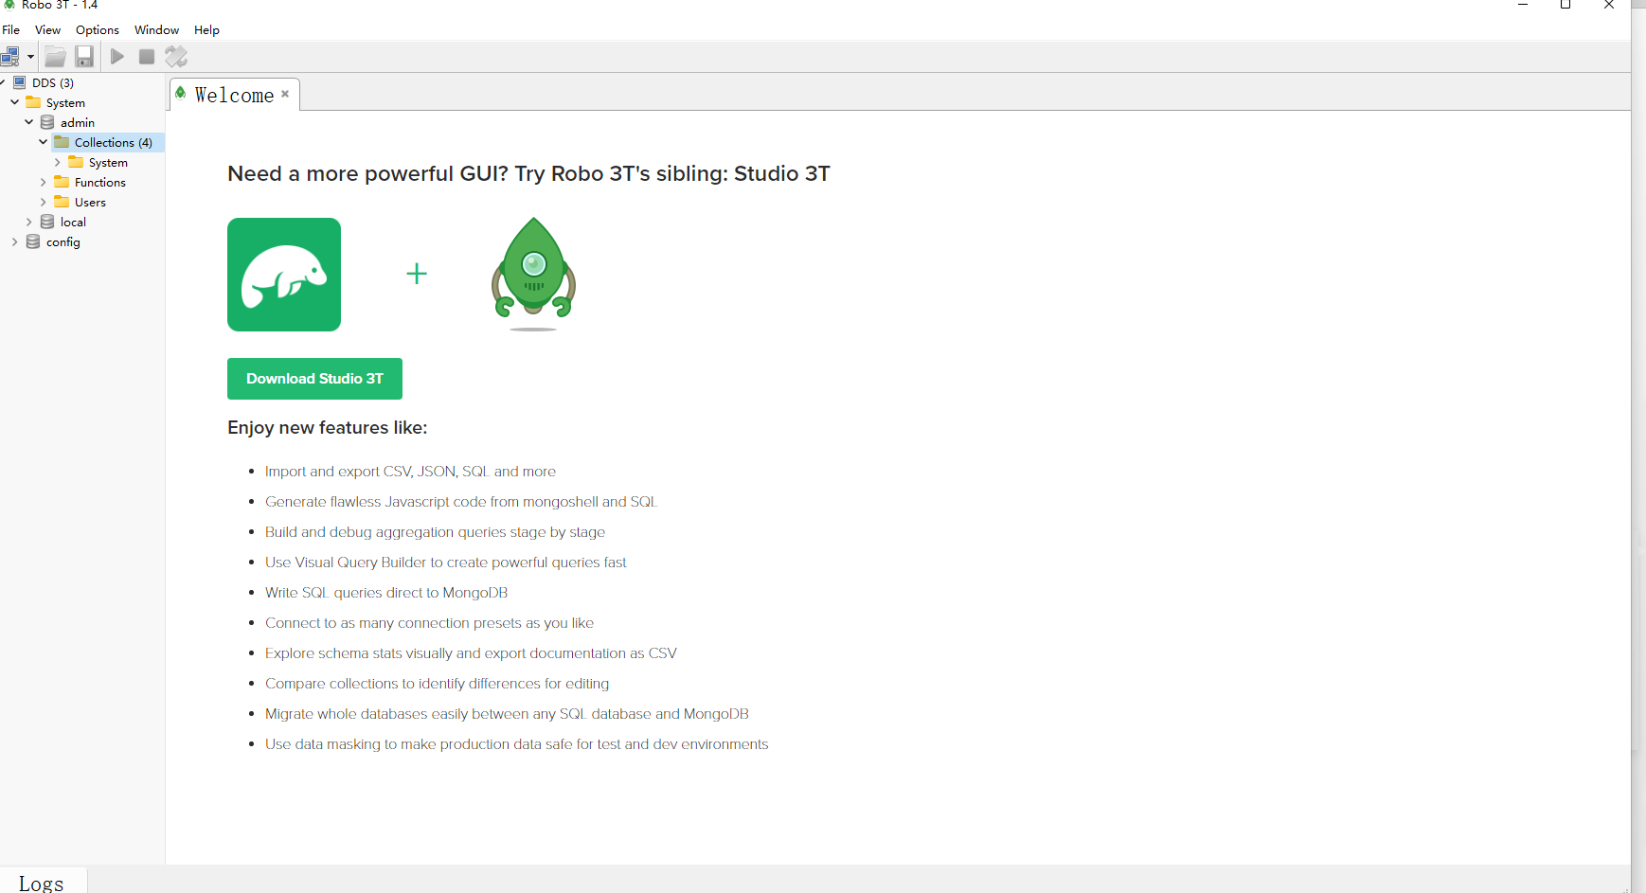

下载mongoshell连接数据库

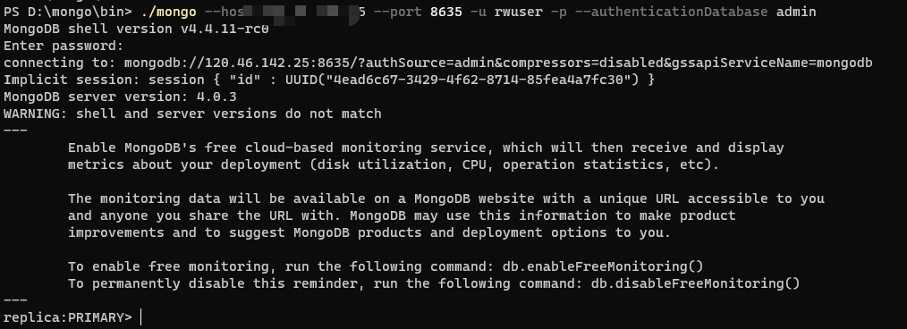

2、下载并了解实验数据。

下载数据集

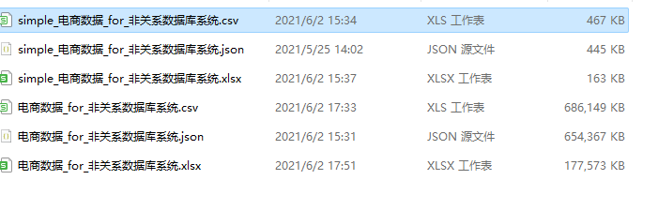

打开NoSQL实验电商数据可以看到数据集总共有10个属性

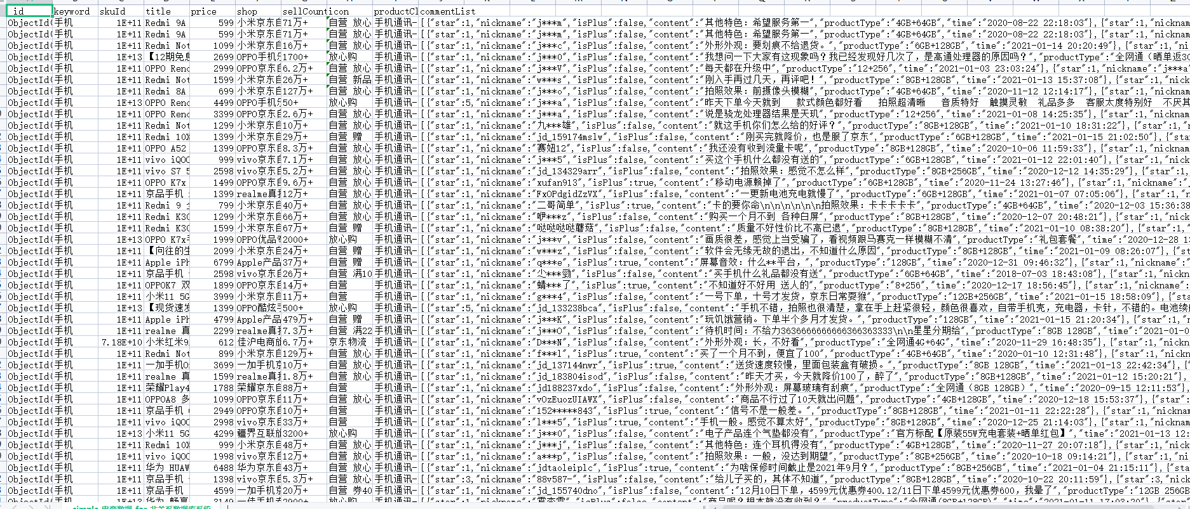

其中某一商品productclass 中手机通讯-手机-手机-小米中手机通讯为一级分类，手机为二级分类其中可以 一级分类应该要提出来，二级分类也要提出来，因此这两个要有，商品购买量要有，店铺名称要有，first class，scond class, price, shop,sellcount,commenList，

### 实验二 设计MongoDB数据库、集合和文档

1. 在华为DDS云文档数据库中创建数据库。

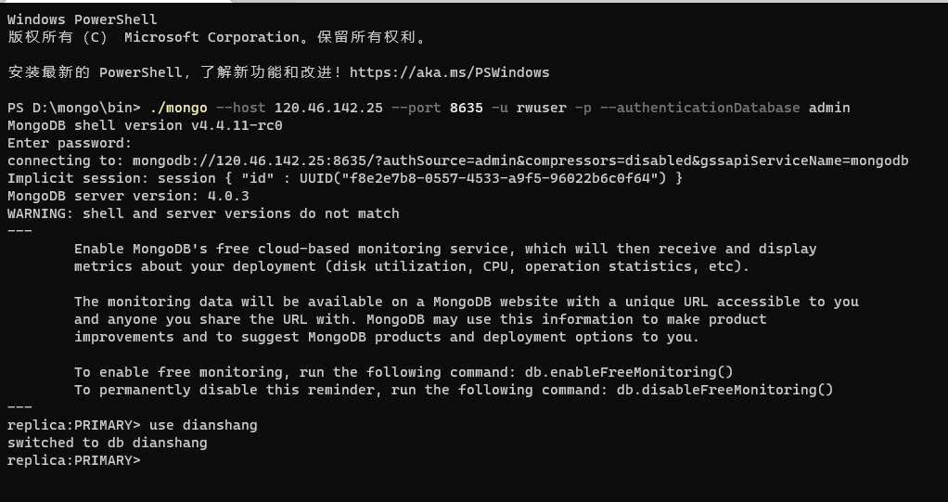

连接华为云文档数据库创建数据库名字为电商

2. 根据实验数据库的特点，设计集合模式。集合和文档要求能够科学地组织和存储数据、高效方便地获取和维护数据。

设计集合模式

db.dianshang.commodity.insert({

'keyword': '手机',

'skuId': '100014348492',

'title': 'Redmi 9A 5000mAh大电量 大屏幕大字体大音量 1300万AI相机 八核处理器 人脸解锁 4GB+64GB 砂石黑 游戏智能手机 小米 红米',

'price': 599,

'shop': '小米京东自营旗舰店',

'icon': '自营 放心购 赠 ',

'first_class': '手机通讯',

'second_class': '手机',

'commentList':

[

{"star":1,"nickname":"j***m","isPlus": False,"content":"其他特色：希望服务第一","productType":"4GB+64GB","time":"2020-08-22 22:18:03","month": 8, "quarter":2},

{"star":1,"nickname":"jd_173618zfu","isPlus":False,"content":"运行速度：卡不建议购买","productType":"4GB+128GB","time":"2020-11-25 14:31:44","month": 8, "quarter":2}

]

})

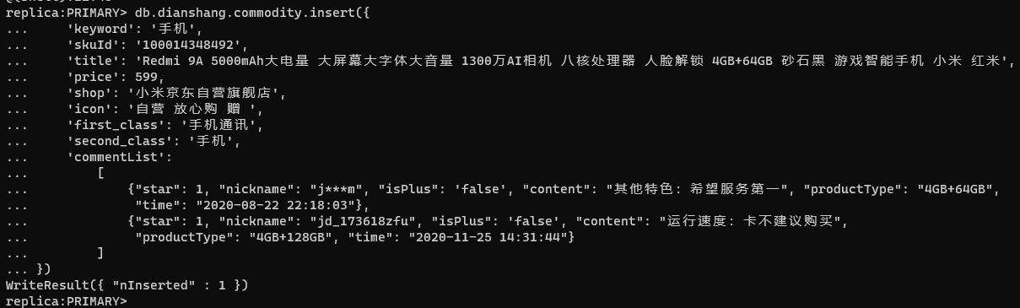

创建集合模式，直接插入一条数据

这里再原有数据productclass上另取了一级分类和二级分类分别作为一个属性。

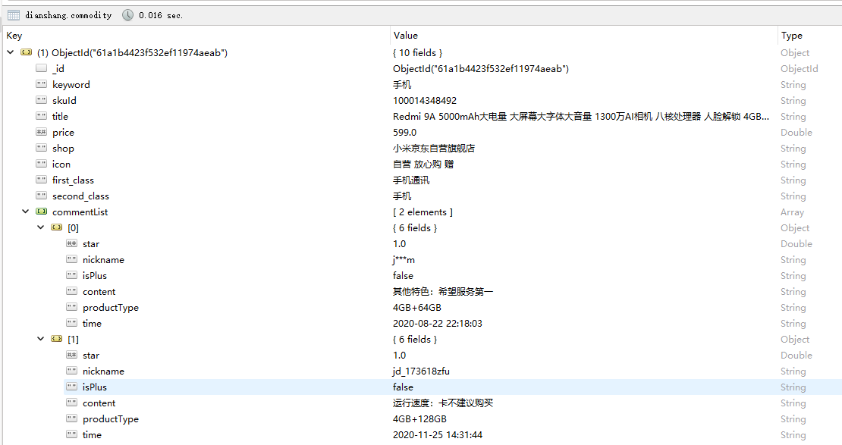

可以看到mongodb已经自动为我们生成好了数据对应的类型。

实验三 将实验数据插入数据库中

使用高级程序设计语言（语言不限）将实验数据插入实验二设计好的集合中，并按照设计好的文档结构组织数据。

使用ORM 访问MongoDB数据库

创建Comment和Commodity两个对象

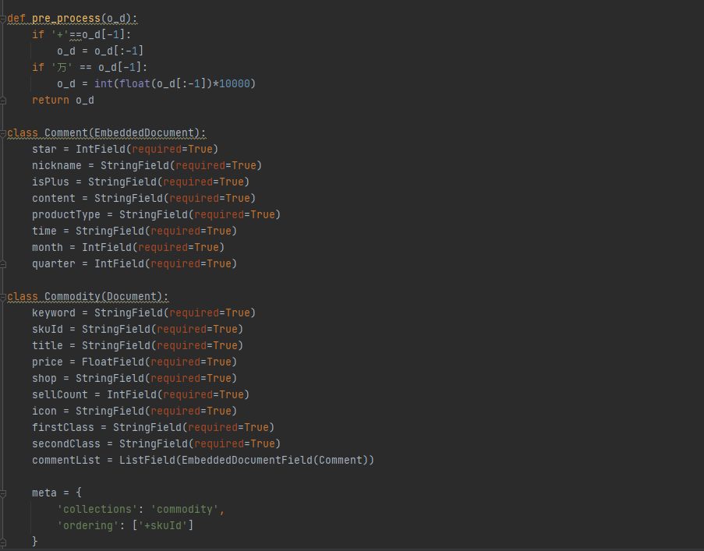

接下来连接mongodb并插入数据

首先对数据进行预处理将其处理为数据直接插入到数据库中去

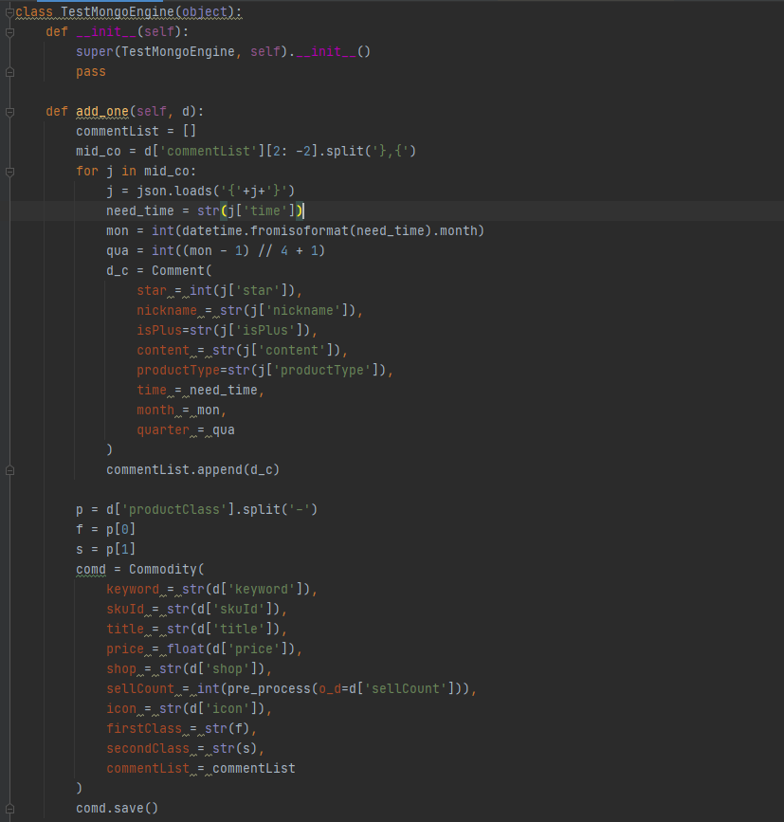

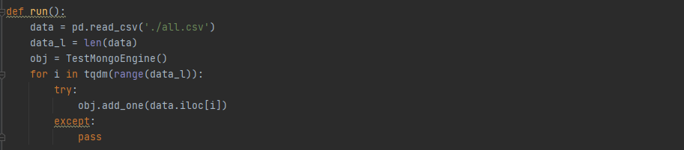

运行完毕插入数据 如果数据包含空值直接抛弃



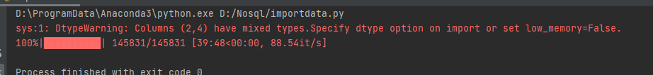

查看插入的数据

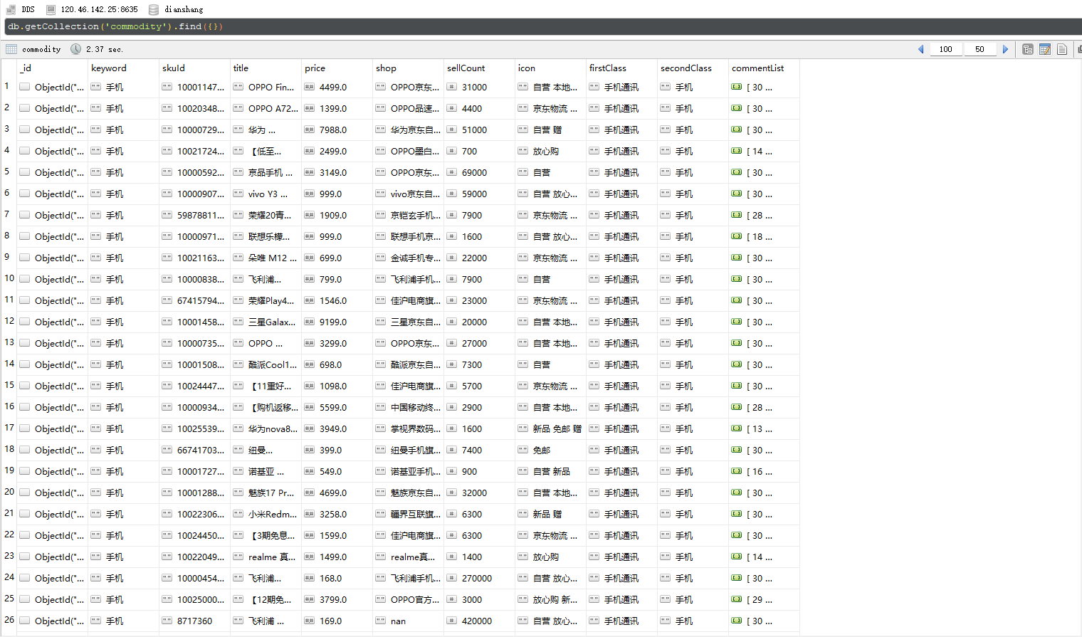

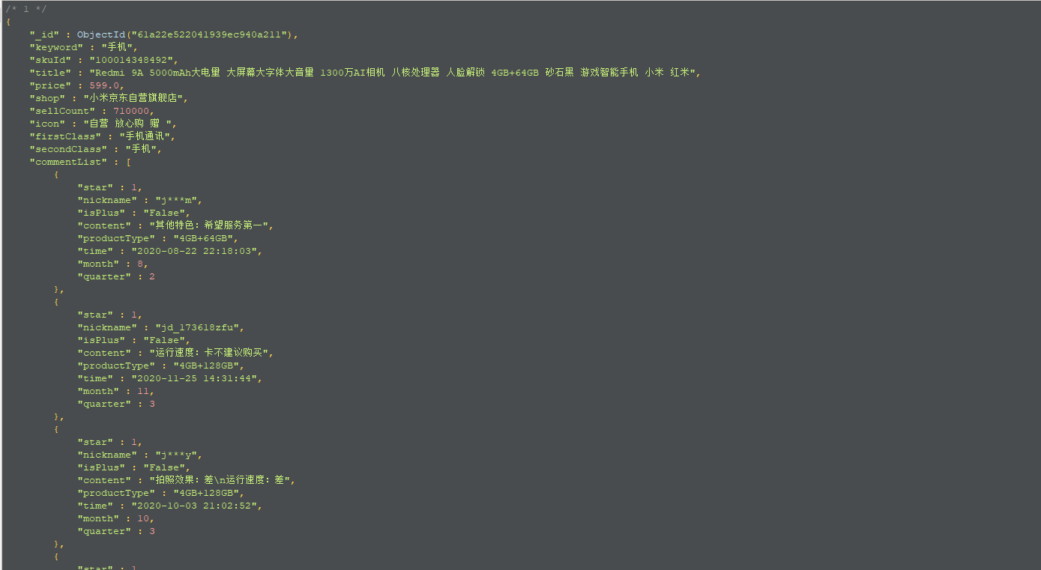

实验四 使用高级程序设计语言进行数据统计

自选高级程序设计语言，自行设计界面，完成以下数据统计并将统计信息进行展示。

1、展示某一商品一级分类下各个二级分类商品的均价、中位数、最高价、最低价；首先将所有的一级分类展示，用户可以选择一级分类，根据用户选择的一级分类，展示该一级分类下面二级分类的价格信息；

2、商品购买量与季节/月份的关系展示：通过商品评论中的time进行统计；

3、热点店铺展示：展示某一商品一级分类下商品销量前几名的热点店铺。

4、自行设计题目，进行数据统计分析

特别提醒：商品分类的一级分类以及二级分类。实验数据的单条商品数据中，商品分类是类似“手机通讯-手机-手机-小米”格式的字符串，而商品的每一级分类是被短横线分割开的字符串组。以上述商品分类字符串为例，其中“手机通讯”就是商品的一级分类，而“手机”为二级分类。

可以参考的工具：Echarts前端模块用于数据展示；Redis用于缓存(可以不用考虑)。

技术栈前端vue 后端flask

构建查询方法